MARTES: (PARTE 2)

Crear la base de datos con XAMPP

Abriendo localhost

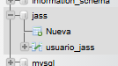

Mi base de datos se llama jass

Mi tabla usuario_jass

Mi clave primaria , atributos y mis tipos de datos

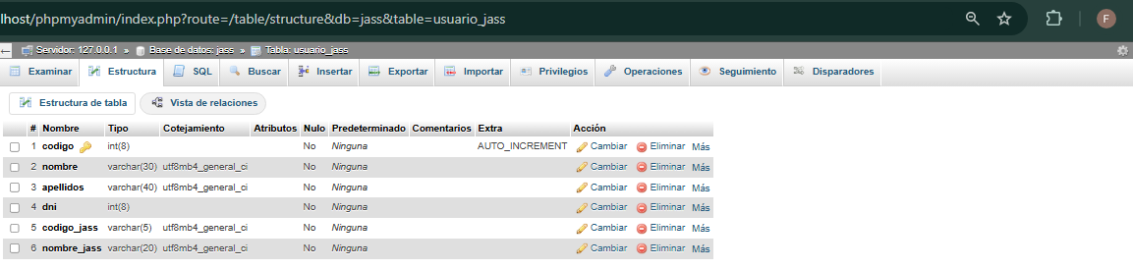

Insertar datos

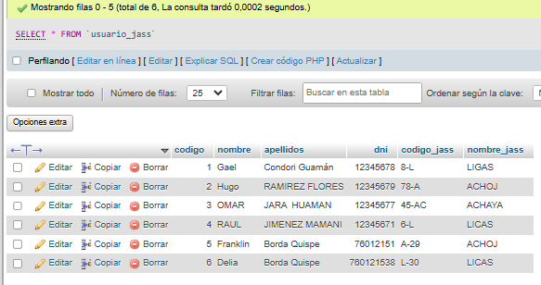

SQL:

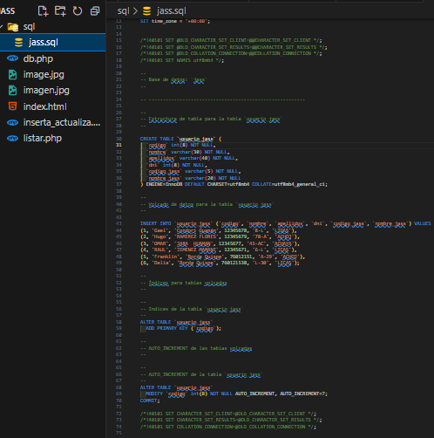

PHP

NUESTRA CONEXION CON LA BD

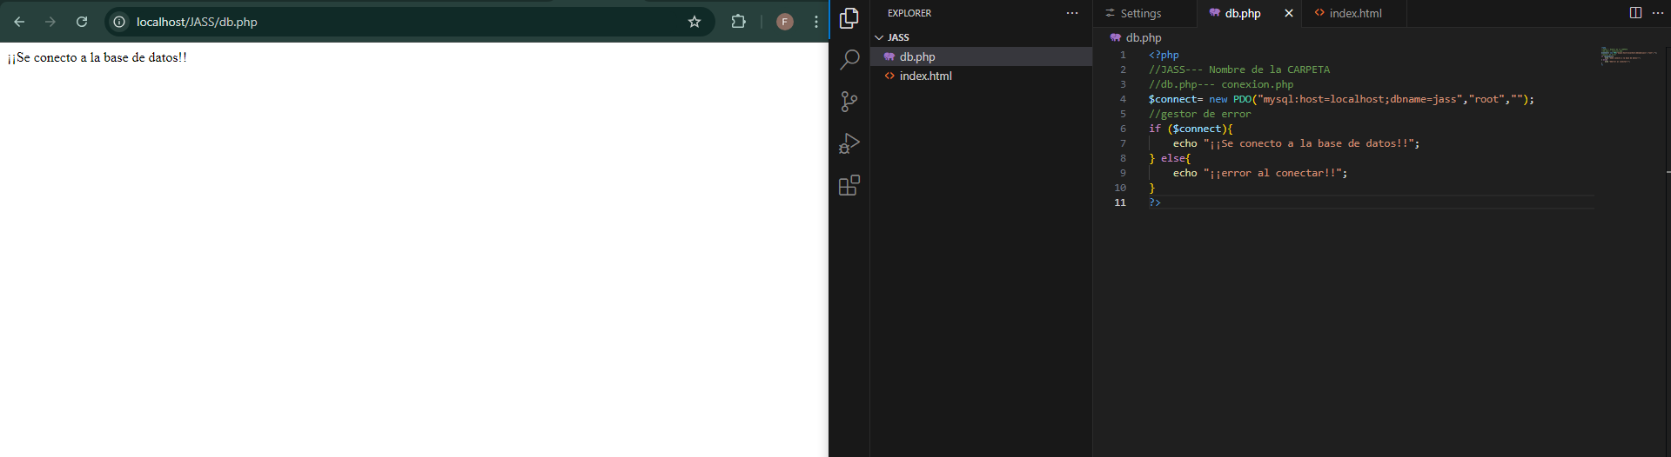

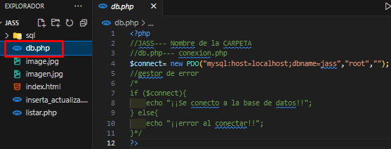

index.html

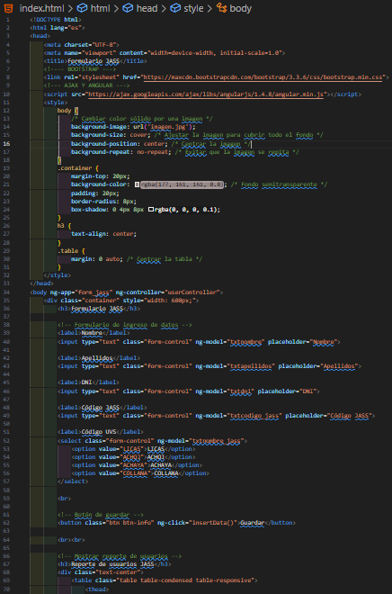

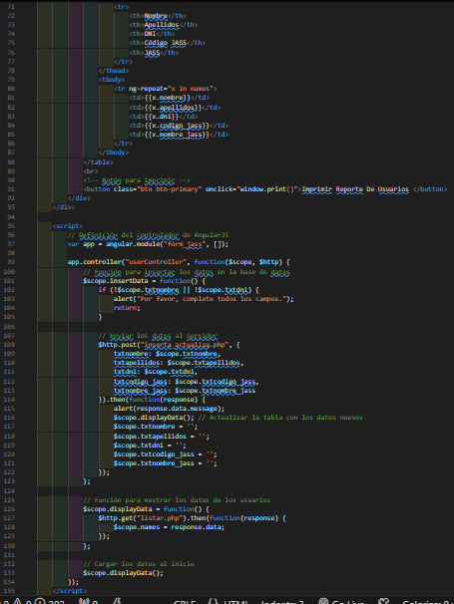



listar.php

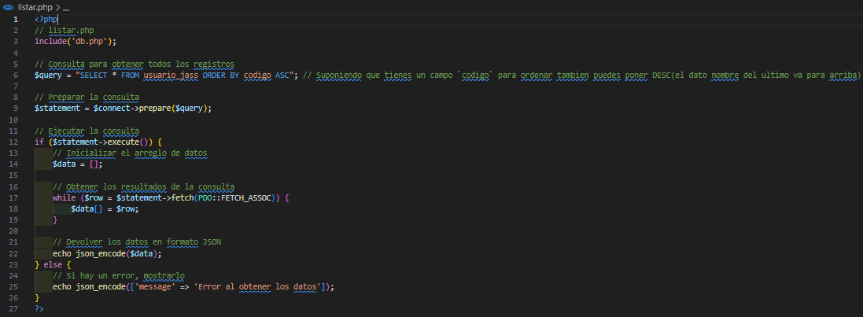

inserta_actualiza.php

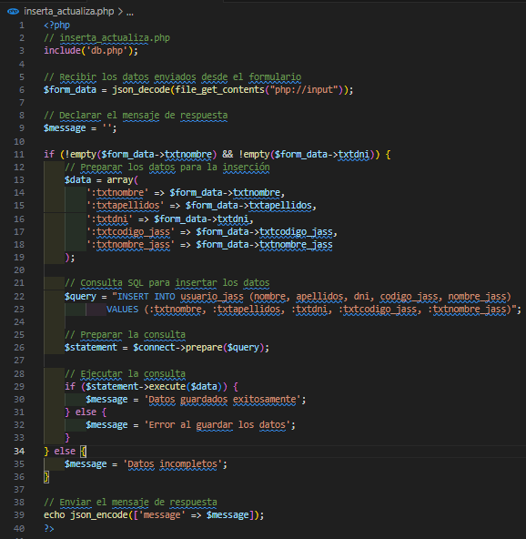

EJECUCION:

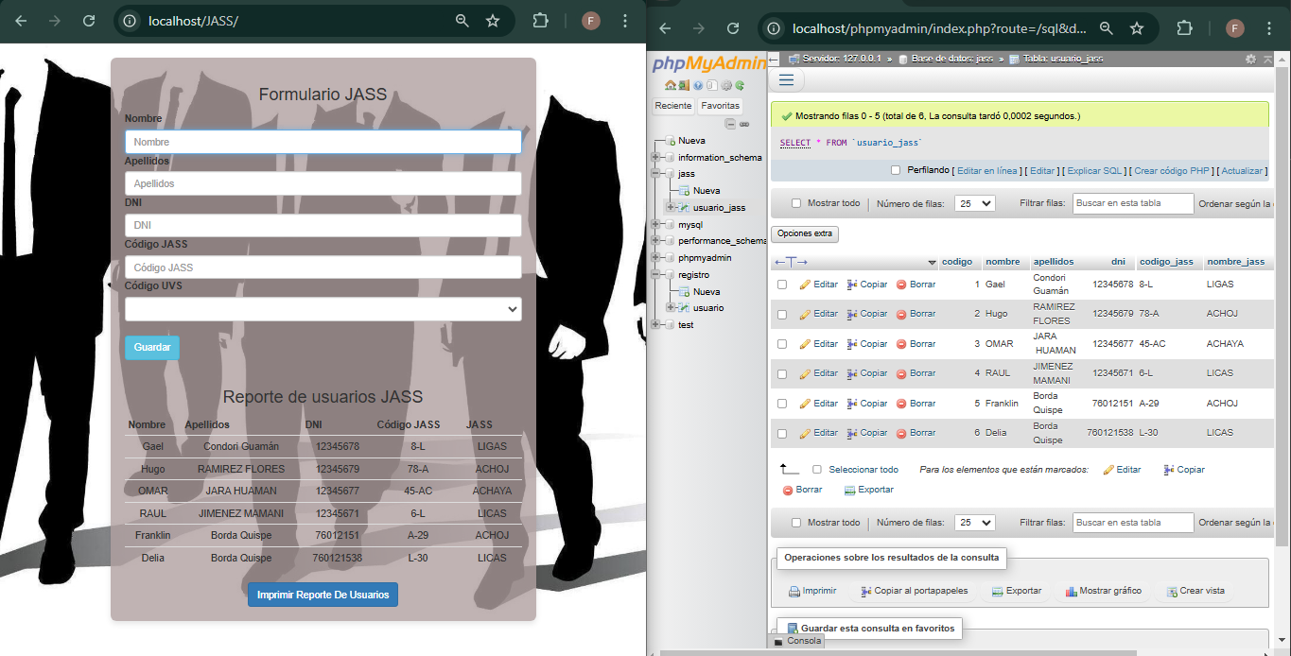

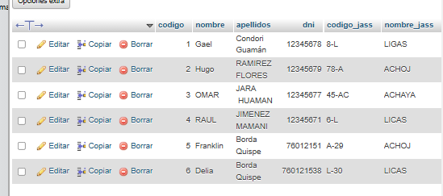INSERCCION DATOS

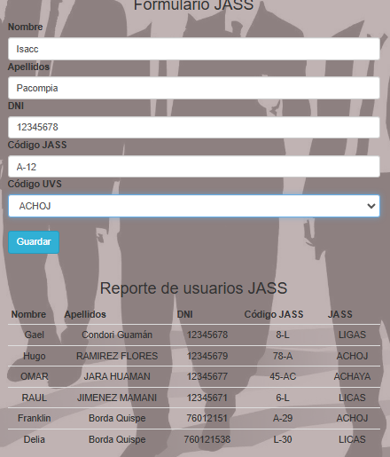

LE DAMOS EN GUARDAR

VERIFICAMOS NUESTRA BASE DE DATOS

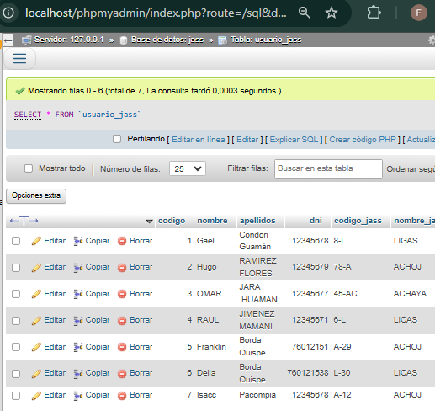

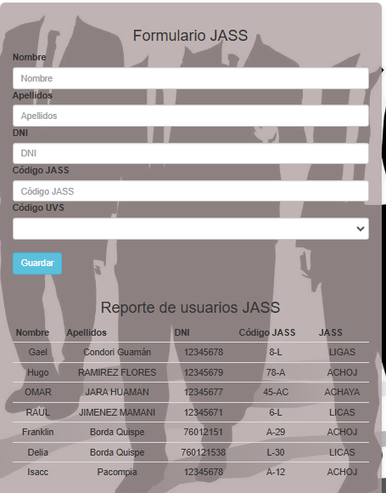

PRACTICA N°4

* CAMBIAR DE COLOR DE TODA PAGINA WEB QUE SE CENTRE EN MEDIO



* CENTRAR REPORTE COLOCAR BOTON DE IMPRIMIR QUE SEA FUNCIONAL AL MOMENTO DE DARLE EN BOTON IMPRIMIR

IMPRIMIMOS:

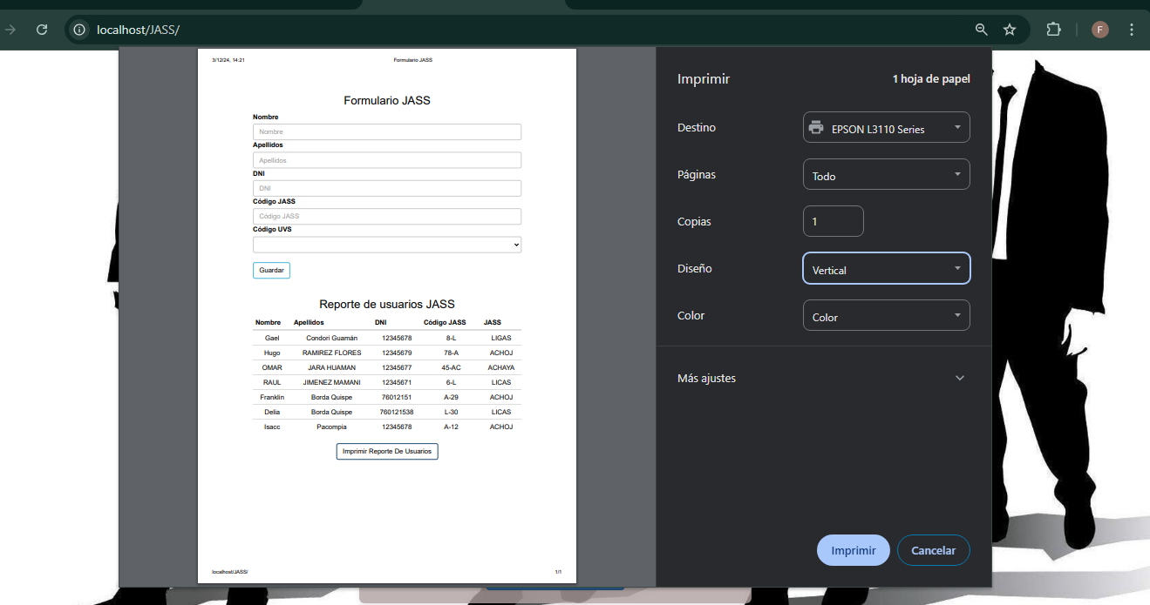

COMO TAMBIEN PODEMOS DESCARGAR EN PDF

